МИНИСТЕРСТВО НАУКИ И ВЫСШЕГО ОБРАЗОВАНИЯ РОССИЙСКОЙ ФЕДЕРАЦИИ
Кафедра «ИРИТ-РтФ»
ОТЧЁТ
по лабораторной работе № 4
«QR и штрих-код»
по дисциплине «Кодирование и шифрование информации»
Выполнил:
студент группы РИ-430933
Патрин Арсений
Екатеринбург 2026

СОДЕРЖАНИЕ
1 Цель и задание 3
1.1 Цель работы 3
1.2 Задание 3
2 Теоретические сведения 4
2.1 Штрих-коды 4
2.2 Поле Галуа GF(256) 5
2.3 Код Рида–Соломона 5
2.4 Строение QR-кода 6
3 Описание программы 8
3.1 Структура программы 8
3.2 Основные алгоритмы 8
3.3 Интерфейс пользователя 9
3.4 Проверка правильности 12
4 Результаты 13
4.1 Пример построения QR-кода 13
4.2 Примеры штрих-кодов 14
4.3 Проверка теории Рида–Соломона 14
4.4 Повреждения изображения QR-кода 15
4.5 Повреждения штрих-кодов 17
5 Выводы 18
Список использованных источников 19
Приложение А. Исходный код программы 20

1 Цель и задание

1.1 Цель работы
Изучение алгоритмов генерации и методик применения штрих-кодов и QR-кодов.

1.2 Задание
Методические указания предлагают два варианта: создать приложение, генерирующее штрих-коды и QR-коды с помощью готовых библиотек (оценивается до 70 баллов), или выполнить самостоятельную реализацию штрих- и QR-кодов. Выбран второй вариант. Обязательная часть обоих вариантов — описание основных алгоритмов генерации кодов и анализ их помехозащищённости: код нужно «почеркать, изменить цвета, размыть, отрезать углы».
В работе без использования библиотек кодирования реализованы:
– QR-код по стандарту ISO/IEC 18004: версии 1–40, уровни коррекции L, M, Q, H, режимы цифровой, буквенно-цифровой и байтовый (UTF-8);
– арифметика поля Галуа GF(256) и код Рида–Соломона — кодирование и исправление ошибок;
– декодер QR-кода и «сканер», читающий код с изображения;
– штрих-коды EAN-13 и Code 128 и их сканер;
– десять видов повреждений изображения и серии опытов по помехоустойчивости.

2 Теоретические сведения

2.1 Штрих-коды
Штрих-код — одномерный код: информация записана ширинами чередующихся штрихов и пробелов, кратными ширине модуля. Высота штрихов лишь дублирует информацию, поэтому сканеру достаточно одной целой строки. Вокруг кода оставляется светлая зона, по которой сканер находит начало и конец.
Код EAN-13 состоит из 95 модулей: ограничители 101, 01010, 101 и двенадцать цифр по 7 модулей (два штриха и два пробела). Цифры левой половины записываются наборами L или G, правой — набором R; R — инверсия L, G — набор R, записанный в обратном порядке. Первая цифра отдельно не рисуется: она задаёт схему чередования наборов L и G в левой половине. Тринадцатая цифра — контрольная:
 | $$S=\sum_{i=1}^{12}{w_{i}d_{i}}, w_{i}∈\left\{1,3\right\}, d_{13}=\left(10-S mod 10\right) mod 10.$$ | (1)
Изменение одной цифры меняет сумму на w(d′ − d), а это число не кратно 10, потому что веса 1 и 3 взаимно просты с 10. Поэтому любая одиночная ошибка обнаруживается. Перестановка соседних цифр a и b меняет сумму на 2(b − a) и не обнаруживается только при |a − b| = 5. Исправлять ошибки код не может.
Код Code 128 кодирует символы ASCII 32–126. Каждый символ — три штриха и три пробела общей шириной 11 модулей. Набор B кодирует печатные символы, набор C — пары цифр (вдвое плотнее). Контрольный символ — взвешенная сумма значений по простому модулю 103:
 | $$check=\left(v_{0}+\sum_{i=1}^{n}{i·v_{i}}\right) mod 103.$$ | (2)

2.2 Поле Галуа GF(256)
Коррекция ошибок QR-кода выполняется над конечным полем из 256 элементов. Элемент поля — байт, его биты — коэффициенты многочлена степени не выше 7 над GF(2). Сложение и вычитание — поразрядное сложение по модулю 2 (XOR), умножение — умножение многочленов с приведением по модулю неприводимого многочлена
 | $$p\left(x\right)=x^{8}+x^{4}+x^{3}+x^{2}+1.$$ | (3)
Элемент α = 2 (многочлен x) примитивный: его степени α⁰, α¹, …, α²⁵⁴ перебирают все 255 ненулевых элементов. Поэтому умножение и деление сводятся к сложению и вычитанию логарифмов по таблицам:
 | $$a·b=α^{\left(log a+log b\right) mod 255}, a^{-1}=α^{255-log a}.$$ | (4)

2.3 Код Рида–Соломона
Код Рида–Соломона — циклический код над GF(256): символом является байт. К блоку из k байтов данных D(x) добавляются n байтов коррекции — остаток от деления на образующий многочлен:
 | $$g\left(x\right)=\prod_{i=0}^{n-1}{\left(x-α^{i}\right)}, R\left(x\right)=D\left(x\right)x^{n} mod g\left(x\right), C\left(x\right)=D\left(x\right)x^{n}+R\left(x\right).$$ | (5)
Кодовое слово делится на g(x), поэтому C(αⁱ) = 0 при i = 0…n − 1. Минимальное расстояние кода Рида–Соломона достигает границы Синглтона d₀ = n + 1 (максимально возможное при n проверочных символах), поэтому код исправляет t = ⌊n/2⌋ ошибочных байтов в блоке независимо от того, сколько бит в каждом байте испорчено. Это делает его устойчивым к «пачкам» ошибок, например к кляксам.
Исправление выполняется в четыре шага. Вычисляются синдромы Sᵢ = r(αⁱ); они зависят только от ошибки. Алгоритм Берлекэмпа–Мэсси находит многочлен локаторов ошибок Λ(x) = ∏(1 − Xₖx) наименьшей степени. Поиск Ченя находит его корни Xₖ⁻¹ — номера испорченных байтов. Алгоритм Форни вычисляет величины ошибок:
 | $$Y_{k}=X_{k}\frac{Ω\left({X_{k}}^{-1}\right)}{Λ'\left({X_{k}}^{-1}\right)}, Ω\left(x\right)=S\left(x\right)Λ\left(x\right) mod x^{n}.$$ | (6)
Если корней многочлена Λ меньше, чем его степень, ошибок больше ⌊n/2⌋, и блок не может быть исправлен — декодер сообщает об этом, а не выдаёт неверные данные.

2.4 Строение QR-кода
QR-код версии v — квадрат из n = 17 + 4v модулей (от 21×21 до 177×177). В трёх углах расположены шаблоны поиска 7×7 с отношением ширин «тёмный–светлый–тёмный–светлый–тёмный» 1:1:3:1:1 вдоль любой прямой через центр; по ним сканер находит код, его размер и поворот. Строка и столбец 6 — синхронизирующие линии, задающие шаг сетки. Начиная с версии 2 добавляются выравнивающие узоры 5×5. Около шаблонов поиска дважды записана служебная информация: уровень коррекции и номер маски, защищённые БЧХ-кодом (15,5) с расстоянием 7. Начиная с версии 7 дважды записан номер версии, защищённый кодом (18,6).
Построение кода: выбор режима (цифровой — 3 цифры в 10 бит, буквенно-цифровой — 2 символа в 11 бит, байтовый — 8 бит на байт), выбор наименьшей подходящей версии, формирование потока бит (индикатор режима, число символов, данные, терминатор, байты-заполнители 0xEC и 0x11), разбиение на блоки и вычисление байтов Рида–Соломона, чередование байтов блоков, размещение бит «змейкой» парами столбцов, выбор маски и запись служебной информации. Уровни коррекции L, M, Q и H позволяют восстановить примерно 7, 15, 25 и 30 % байтов.
Маска инвертирует модули данных, для которых истинно условие от номера строки i и столбца j. Из восьми масок выбирается маска с наименьшим штрафом N = N₁ + N₂ + N₃ + N₄:
 | $$N_{1}=\sum_{серии}{\left(3+L-5\right)}, N_{2}=3·n_{2×2}, N_{3}=40·n_{1011101}, N_{4}=10·\left\lfloor \frac{|p-50|}{5}\right\rfloor ,$$ | (7)
где L — длина серии из 5 и более одноцветных модулей, n₂ₓ₂ — число одноцветных квадратов 2×2, n₁₀₁₁₁₀₁ — число узоров, похожих на шаблон поиска, p — доля тёмных модулей в процентах.

3 Описание программы

3.1 Структура программы
Программа написана на языке Python 3 (проверена на версии 3.12). Для работы с изображениями используются библиотеки Pillow и numpy, интерфейс построен на модуле tkinter. Все алгоритмы кодирования, исправления ошибок и сканирования реализованы самостоятельно. Состав программы приведён в таблице 1.
Таблица 1 – Состав программы
Модуль | Назначение
codes/gf256.py | поле GF(256): таблицы степеней и логарифмов α, умножение, деление, многочлены
codes/reed_solomon.py | код Рида–Соломона: образующий многочлен, кодирование, синдромы, алгоритмы Берлекэмпа–Мэсси, Ченя и Форни
codes/qr_tables.py | таблицы стандарта: ёмкость версий, блоки, выравнивающие узоры, режимы
codes/qr_encode.py | построение QR-кода: поток бит, блоки, чередование, матрица, маски, штрафы, служебная информация
codes/qr_decode.py | чтение QR-кода из матрицы модулей с исправлением ошибок
codes/ean13.py, codes/code128.py | штрих-коды EAN-13 и Code 128: кодирование и чтение по ширинам полос
codes/imaging.py | изображения кодов и сканер: бинаризация, поиск шаблонов поиска, выборка модулей
codes/damage.py | десять видов повреждений изображения
codes/analysis.py | серии опытов по помехоустойчивости
codes/explain.py | пошаговые объяснения для интерфейса и командной строки
gui.py, qrtool.py | графический интерфейс и командная строка
tests/test_codes.py | автоматические тесты

3.2 Основные алгоритмы
Таблицы EXP и LOG поля GF(256) строятся последовательным умножением на α: при выходе за 8 бит из результата вычитается (XOR) многочлен 0x11D. Байты коррекции вычисляются делением «столбиком», как в лабораторной работе № 3, но над GF(256), по формуле (5). Декодер Рида–Соломона реализует синдромы, алгоритмы Берлекэмпа–Мэсси, Ченя и Форни (6). После исправления синдромы проверяются повторно.
Кодировщик QR выполняет этапы раздела 2.4. Служебные модули строятся вместе с их типом (шаблон поиска, синхронизирующая линия, выравнивающий узор и т. д.), что позволяет раскрасить матрицу по назначению модулей. Для каждой из восьми масок вычисляется штраф (7). Декодер выполняет обратные действия. Служебная информация читается из обеих копий и заменяется ближайшим из 32 допустимых значений (исправляется до 3 бит). Затем снимается маска, байты разбираются на блоки и исправляются кодом Рида–Соломона, разбирается поток бит.
Сканер переводит изображение в яркость Y = 0,299R + 0,587G + 0,114B и при необходимости применяет медианный фильтр 3×3. Бинаризация выполняется порогом посередине между уровнями тёмного и светлого, запасной вариант — порог Оцу. В строках ищутся серии с отношением 1:1:3:1:1, которые перепроверяются по вертикали. Из кандидатов выбираются три, образующие прямоугольный равнобедренный треугольник с одинаковым размером модуля. По ним вычисляются сторона матрицы и аффинная сетка центров модулей. Средняя яркость в центре каждого модуля вычисляется через интегральное изображение. Если код не прочитан, пробуются соседние размеры матрицы, медианный фильтр и инвертированное изображение. Штрих-код читается по 25 строкам сканирования с голосованием, контрольная цифра отбрасывает неверные чтения.

3.3 Интерфейс пользователя
Программа запускается командой python gui.py или файлом start_gui.bat и содержит четыре вкладки (рисунки 1–4).
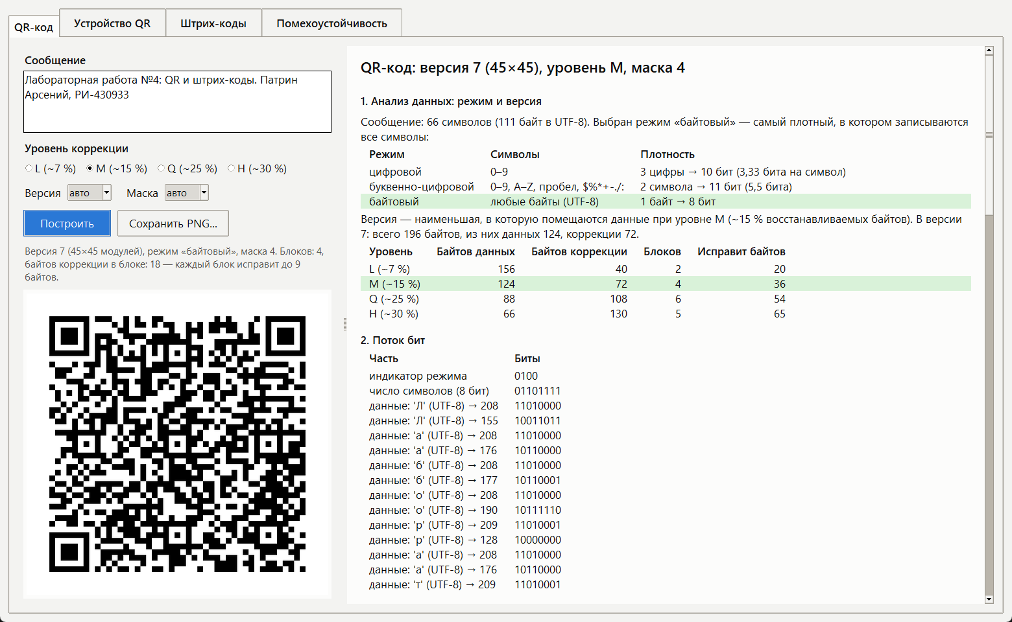
Рисунок 1 – Вкладка «QR-код»: построение кода и пошаговое объяснение этапов
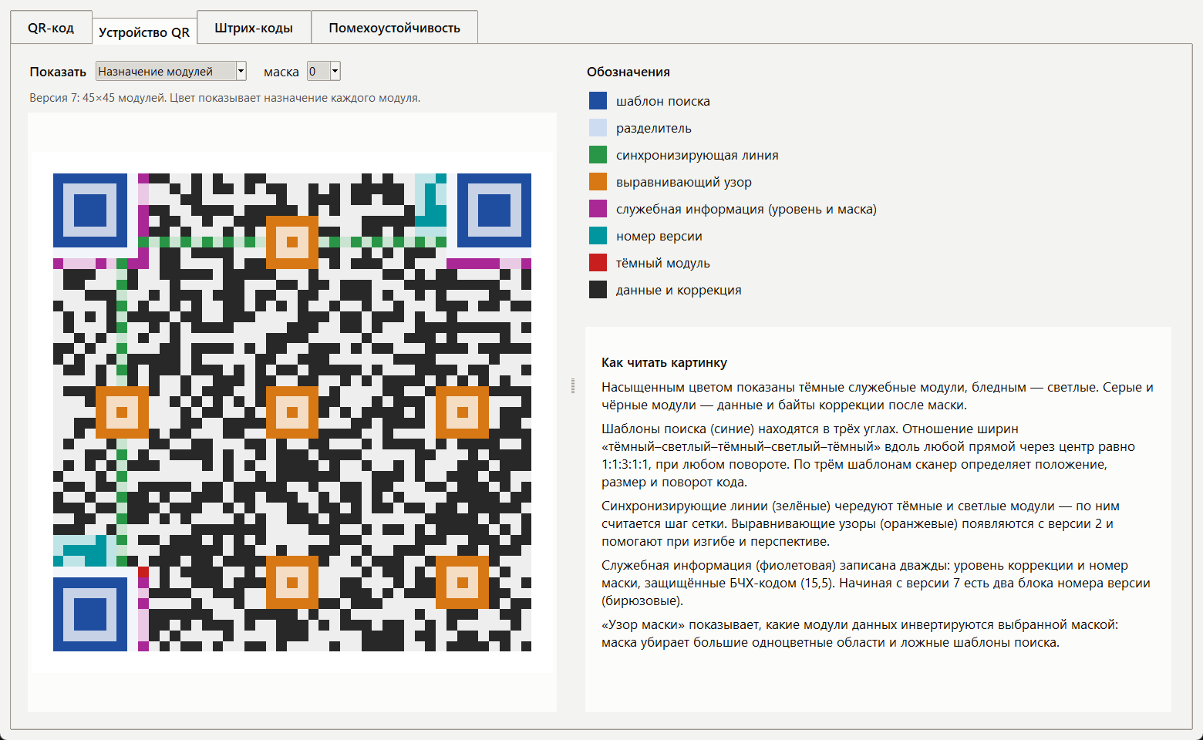
Рисунок 2 – Вкладка «Устройство QR»: модули, раскрашенные по назначению
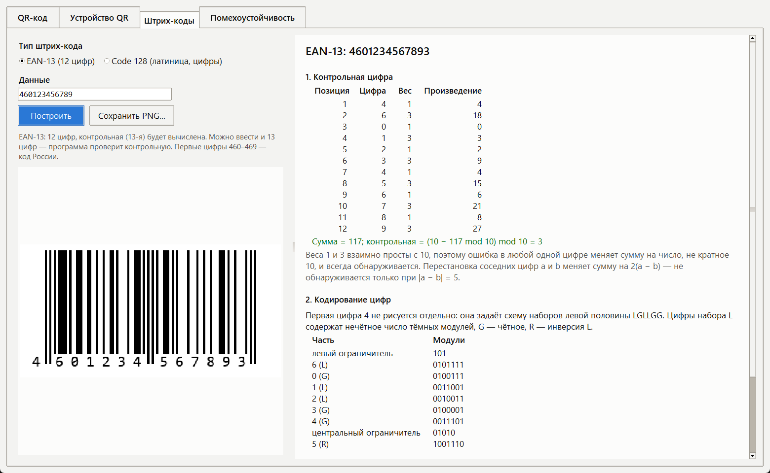
Рисунок 3 – Вкладка «Штрих-коды»: EAN-13 и расчёт контрольной цифры
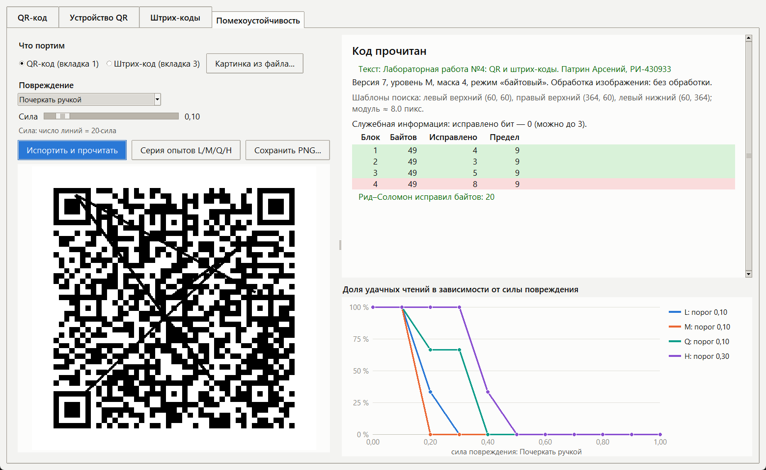
Рисунок 4 – Вкладка «Помехоустойчивость»: код почёркан, Рид–Соломон исправил 20 байтов; серия опытов для уровней L, M, Q, H

3.4 Проверка правильности
Правильность реализации проверена независимыми средствами. Матрицы QR-кодов, построенных программой, побитно совпадают с матрицами эталонной библиотеки qrcode при одинаковой маске во всех 40 версиях и на всех 4 уровнях коррекции (224 сравнения в разных режимах). Изображения кодов версий 1–40 читаются независимым сканером OpenCV (60 из 60). Штрих-коды EAN-13 совпадают с библиотекой python-barcode (300 из 300). Эталонные библиотеки использовались только для проверки и программой не используются.
Кроме того, 20 автоматических тестов (python -m unittest discover -s tests) проверяют арифметику поля, исправление до ⌊n/2⌋ ошибок и обнаружение большего числа, известные контрольные значения стандарта, чтение кодов всех режимов, уровней и масок, исправление ровно ⌊n/2⌋ испорченных байтов в каждом блоке и отказ при ⌊n/2⌋ + 1, а также сканер.

4 Результаты

4.1 Пример построения QR-кода
Сообщение «HELLO WORLD» (11 символов) записывается буквенно-цифровым режимом в версию 1 (21×21 модуль) при уровне Q. Поток бит приведён в таблице 2.
Таблица 2 – Поток бит для «HELLO WORLD», версия 1-Q
Часть | Биты
индикатор режима | 0010
число символов (9 бит) | 000001011
HE → 45·17 + 14 | 01100001011
LL → 45·21 + 21 | 01111000110
O → 45·24 + 36 | 10001011100
WO → 45·32 + 24 | 10110111000
RL → 45·27 + 21 | 10011010100
D | 001101
терминатор | 0000
дополнение до целого байта | 00
байт-заполнитель 0xec | 11101100
байт-заполнитель 0x11 | 00010001
байт-заполнитель 0xec | 11101100

Получено 13 байтов данных: 32 91 11 120 209 114 220 77 67 64 236 17 236. Блок один, к нему добавляется 13 байтов коррекции — остаток от деления на образующий многочлен g(x) степени 13 с коэффициентами α⁷⁴, α¹⁵², α¹⁷⁶, α¹⁰⁰, α⁸⁶, α¹⁰⁰, α¹⁰⁶, α¹⁰⁴, α¹³⁰, α²¹⁸, α²⁰⁶, α¹⁴⁰, α⁷⁸. Байты коррекции: 168 72 22 82 217 54 156 0 46 15 180 122 16. Они совпадают с примером из описаний стандарта. Код исправит до 6 испорченных байтов из 26.
Штрафы восьми масок приведены в таблице 3; выбрана маска 0 с наименьшим штрафом.
Таблица 3 – Штрафы масок для «HELLO WORLD»
Маска | Условие инверсии | N₁ | N₂ | N₃ | N₄ | Сумма
0 | (i + j) mod 2 = 0 | 177 | 90 | 800 | 0 | 1067
1 | i mod 2 = 0 | 172 | 138 | 920 | 0 | 1230
2 | j mod 3 = 0 | 205 | 141 | 920 | 0 | 1266
3 | (i + j) mod 3 = 0 | 177 | 144 | 880 | 0 | 1201
4 | (⌊i/2⌋ + ⌊j/3⌋) mod 2 = 0 | 195 | 144 | 1000 | 0 | 1339
5 | (i·j) mod 2 + (i·j) mod 3 = 0 | 191 | 165 | 920 | 0 | 1276
6 | ((i·j) mod 2 + (i·j) mod 3) mod 2 = 0 | 172 | 102 | 840 | 0 | 1114
7 | ((i + j) mod 2 + (i·j) mod 3) mod 2 = 0 | 198 | 120 | 960 | 0 | 1278

4.2 Примеры штрих-кодов
Для 12 цифр 460123456789 сумма по формуле (1) равна 117, контрольная цифра (10 − 117 mod 10) mod 10 = 3, полный код 4601234567893. Первая цифра 4 задаёт схему наборов LGLLGG для левой половины.
Строка «LAB4-QR 2026» в Code 128 кодируется набором B, а число 2026 — двумя символами набора C (20 и 26) после символа перехода 99. Взвешенная сумма по формуле (2) равна 2482, контрольный символ 2482 mod 103 = 10.

4.3 Проверка теории Рида–Соломона
Для опытов использовался один текст (111 байтов UTF-8) на версии 10 для всех уровней коррекции, чтобы размер кода был одинаковым. В первом опыте в матрице случайно портились целые байты (по 60 попыток на точку); результат зависит только от числа испорченных байтов в каждом блоке и прямо проверяет теорию (рисунок 5, таблица 4).
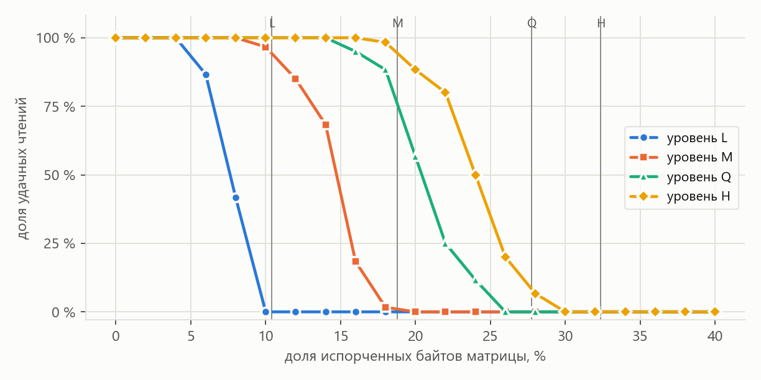
Рисунок 5 – Доля удачных чтений при случайной порче байтов; вертикальные линии — теоретическая доля исправимых байтов
Таблица 4 – Исправление случайно испорченных байтов (версия 10, всего 346 байтов)
Уровень | Блоки × коррекция | Исправимо байтов | Доля по теории | 100 % чтений до | Нет чтений с
L | 4 × 18 | 36 | 10,4 % | 4 % | 10 %
M | 5 × 26 | 65 | 18,8 % | 8 % | 20 %
Q | 8 × 24 | 96 | 27,7 % | 14 % | 26 %
H | 8 × 28 | 112 | 32,4 % | 16 % | 30 %

Код перестаёт читаться немного раньше теоретической доли: предел ⌊n/2⌋ действует в каждом блоке отдельно, а случайные ошибки распределяются по блокам неравномерно. Выше теоретической доли код не читается никогда, что подтверждает теорию.

4.4 Повреждения изображения QR-кода
Для каждого вида повреждения сила увеличивалась до тех пор, пока код не переставал читаться собственным сканером (для линий ручки и шума — по 10 случайных попыток на точку). Результаты для кляксы и линий приведены на рисунках 6 и 7, наибольшие выдерживаемые повреждения — в таблице 5.
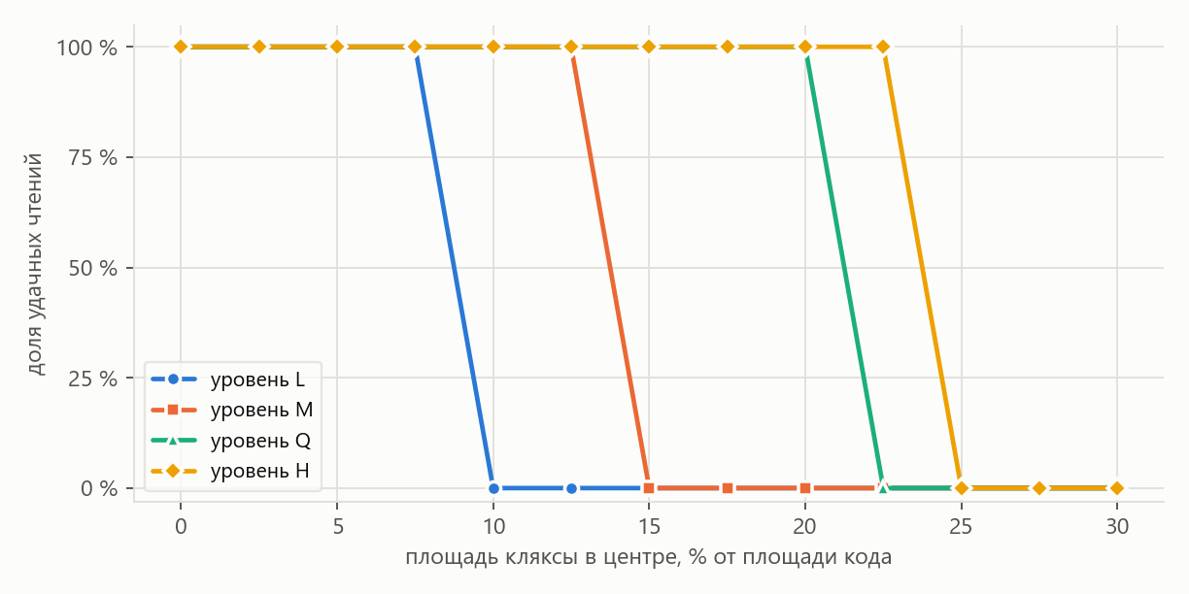
Рисунок 6 – Доля удачных чтений при кляксе (логотипе) в центре кода
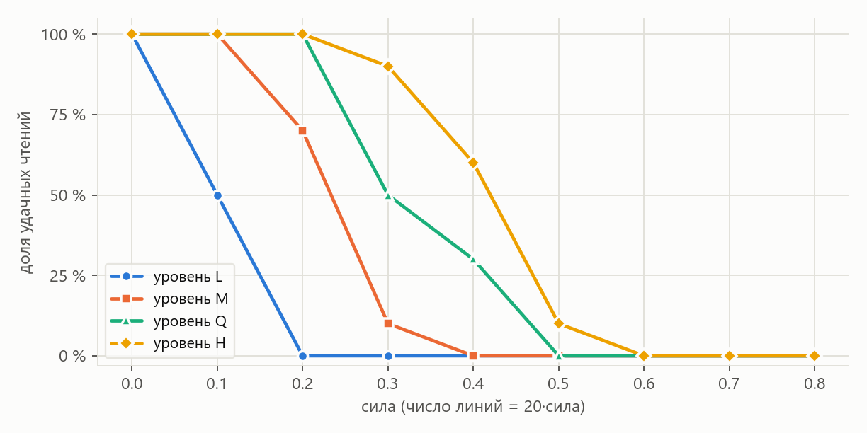
Рисунок 7 – Доля удачных чтений, когда код почёркан ручкой (10 попыток на точку)
Таблица 5 – Наибольшее повреждение, при котором код читается во всех попытках (версия 10)
Повреждение | L | M | Q | H
Клякса в центре, доля площади | 7,5 % | 12,5 % | 20,0 % | 22,5 %
Почеркать: линий без единой неудачи | 0 | 2 | 4 | 4
Срезать правый нижний угол, катет / сторона | 40 % | 50 % | 60 % | 70 %
Срезать левый верхний угол, катет / сторона | 5 % | 5 % | 5 % | 5 %
Размыть, радиус / сторона кода | 0,75 % | 0,75 % | 0,75 % | 0,75 %
Снизить контраст, доля смешивания с серым | 98 % | 98 % | 98 % | 98 %
Изменить цвета (синий на жёлтом), инверсия | читается | читается | читается | читается
Шум «соль и перец», доля пикселей | 20 % | 20 % | 20 % | 20 %
Поворот | 34° | 34° | 34° | 34°

Уровень коррекции решает, когда повреждена область данных. При кляксе 22,5 % площади уровень H прочитал код, исправив 98 байтов из 112 возможных; уровень L выдерживает втрое меньшую кляксу. Аналогично срез правого нижнего угла, где нет шаблона поиска, уровень H выдерживает до 70 % стороны, уровень L — до 40 %.
Уровень коррекции не помогает, если повреждены служебные элементы или весь код сразу. Срез левого верхнего угла уничтожает шаблон поиска, и код не обнаруживается уже при 5 % стороны. Размытие стирает одиночные модули по всему коду — сотни байтов, больше любого предела коррекции. Цвет кода неважен: сканер использует яркость, и синий код на жёлтом фоне, а также инвертированный код читаются. Контраст можно снижать до 98 %, пока тёмные модули хоть немного темнее светлых.
Те же изображения проверены независимым сканером OpenCV. Результаты совпали для кляксы, среза правого нижнего угла, размытия, цветов и контраста. Собственный сканер оказался лучше на шуме (медианный фильтр), на инвертированном изображении (OpenCV не пробует обратную полярность) и на линиях ручки; OpenCV лучше при повороте на 45° плотного кода.

4.5 Повреждения штрих-кодов
Доля удачных чтений штрих-кодов при повреждениях приведена в таблице 6.
Таблица 6 – Доля удачных чтений штрих-кодов
Повреждение | EAN-13 | Code 128
Почеркать: 2 / 4 / 10 линий | 100 % / 70 % / 30 % | 60 % / 50 % / 10 %
Клякса 10 % / 20 % площади | 100 % / 100 % | 100 % / 0 %
Размытие, радиус 3 % / 8 % ширины | 100 % / 100 % | 100 % / 0 %
Шум 10 % / 30 % пикселей | 100 % / 100 % | 100 % / 100 %
Поворот на 4,5° / 9° | 100 % / 100 % | 100 % / 100 %

Штрих-коды не исправляют ошибки, но устойчивы к локальным повреждениям: информация повторяется по высоте штрихов, и достаточно одной целой строки сканирования. Линии, перечёркивающие код по всей высоте, портят все строки и делают код нечитаемым. Контрольная цифра не позволяет выдать неверный результат: при повреждениях сканер либо читает код верно, либо сообщает об ошибке.

5 Выводы
1) Самостоятельно реализованы QR-код по стандарту ISO/IEC 18004 (версии 1–40, уровни L, M, Q, H, три режима кодирования), арифметика поля GF(256), код Рида–Соломона с исправлением ошибок, декодер и сканер изображений, а также штрих-коды EAN-13 и Code 128. Правильность подтверждена побитным совпадением с эталонной библиотекой во всех версиях, чтением кодов независимым сканером OpenCV и 20 автотестами.
2) Помехоустойчивость QR-кода обеспечивается кодом Рида–Соломона, исправляющим ⌊n/2⌋ испорченных байтов в каждом блоке, и чередованием блоков. Опыт со случайной порчей байтов подтвердил теорию: код никогда не читается при доле ошибок выше теоретической (10,4 % для L, 32,4 % для H на версии 10) и начинает отказывать немного раньше из-за неравномерного распределения ошибок по блокам.
3) Повышение уровня коррекции увеличивает устойчивость к повреждению области данных: клякса до 22,5 % площади при H против 7,5 % при L, срез угла без шаблона поиска — до 70 % стороны против 40 %. Уровень не помогает при повреждении шаблонов поиска и при размытии всего кода.
4) Изменение цветов и снижение контраста не мешают чтению, пока сохраняется разница яркостей тёмных и светлых модулей; инвертированный код читается сканером, пробующим обе полярности.
5) Штрих-коды не исправляют ошибки, но благодаря избыточности по высоте выдерживают кляксы, шум и размытие; контрольная цифра гарантирует, что повреждённый код не будет прочитан неверно.

Список использованных источников
1) Методические указания к лабораторным работам по дисциплине «Кодирование и шифрование информации».
2) ISO/IEC 18004:2015. Information technology — Automatic identification and data capture techniques — QR Code bar code symbology specification.
3) ISO/IEC 15420:2009. Automatic identification and data capture techniques — EAN/UPC bar code symbology specification.
4) ISO/IEC 15417:2007. Automatic identification and data capture techniques — Code 128 bar code symbology specification.
5) Reed I. S., Solomon G. Polynomial Codes Over Certain Finite Fields // Journal of the SIAM. – 1960. – Vol. 8, No. 2. – P. 300–304.
6) Блейхут Р. Теория и практика кодов, контролирующих ошибки. – М.: Мир, 1986. – 576 с.
7) Otsu N. A Threshold Selection Method from Gray-Level Histograms // IEEE Transactions on Systems, Man, and Cybernetics. – 1979. – Vol. 9, No. 1. – P. 62–66.
8) Документация Python 3, Pillow, numpy. – URL: https://docs.python.org/3/ (дата обращения: 19.10.2026).

Приложение А. Исходный код программы
Ниже приведены модули, реализующие коды и исправление ошибок. Модули изображений и сканера (codes/imaging.py), повреждений, опытов, пошаговых объяснений, интерфейса, командной строки и тесты находятся в электронной версии проекта.
Листинг А.1 – codes/gf256.py
"""Поле Галуа GF(2⁸) = GF(256) — арифметика, на которой работает код Рида–Соломона в QR.

Элемент поля — байт 0…255. Его биты — коэффициенты многочлена степени ≤ 7 над GF(2)
(как в ЛР №3): 0b10000011 = x⁷ + x + 1.

сложение = XOR байтов (коэффициенты складываются по модулю 2), вычитание — то же самое;
умножение = умножение многочленов по модулю неприводимого многочлена
p(x) = x⁸ + x⁴ + x³ + x² + 1 (0x11D) — так в стандарте QR.

Элемент α = 2 (то есть x) — примитивный: его степени α⁰, α¹, …, α²⁵⁴ перебирают все 255
ненулевых элементов. Поэтому любой ненулевой элемент a = α^log(a), и умножение сводится
к сложению логарифмов: a·b = α^(log a + log b). Таблицы EXP и LOG считаются один раз.
"""
from __future__ import annotations

PRIMITIVE = 0x11D # x⁸ + x⁴ + x³ + x² + 1

EXP = [0] * 512 # EXP[i] = αⁱ (продублировано до 511, чтобы не брать остаток при сложении логарифмов)
LOG = [0] * 256 # LOG[a] = i, если αⁱ = a (LOG[0] не определён)

def _build_tables() -> None:
x = 1
for i in range(255):
EXP[i] = x
LOG[x] = i
x <<= 1 # умножение на α = x
if x & 0x100: # степень стала 8 — вычитаем (XOR) p(x)
x ^= PRIMITIVE
for i in range(255, 512):
EXP[i] = EXP[i - 255]

_build_tables()

def add(a: int, b: int) -> int:
"""Сложение = вычитание = XOR."""
return a ^ b

def mul(a: int, b: int) -> int:
"""Умножение через логарифмы: a·b = α^(log a + log b)."""
if a == 0 or b == 0:
return 0
return EXP[LOG[a] + LOG[b]]

def div(a: int, b: int) -> int:
"""Деление: a / b = α^(log a − log b)."""
if b == 0:
raise ZeroDivisionError('деление на ноль в GF(256)')
if a == 0:
return 0
return EXP[(LOG[a] - LOG[b]) % 255]

def inv(a: int) -> int:
"""Обратный элемент: a⁻¹ = α^(255 − log a), так как α²⁵⁵ = 1."""
return div(1, a)

def power(a: int, n: int) -> int:
"""Степень aⁿ."""
if a == 0:
return 0 if n else 1
return EXP[(LOG[a] * n) % 255]

def mul_slow(a: int, b: int) -> int:
"""Умножение «в столбик» (сдвиги и XOR с приведением по p(x)) — для проверки таблиц и объяснения."""
result = 0
while b:
if b & 1:
result ^= a
b >>= 1
a <<= 1
if a & 0x100:
a ^= PRIMITIVE
return result

# --- многочлены с коэффициентами из GF(256); старший коэффициент — первый ---

def poly_mul(p: list[int], q: list[int]) -> list[int]:
out = [0] * (len(p) + len(q) - 1)
for i, a in enumerate(p):
if a:
for j, b in enumerate(q):
out[i + j] ^= mul(a, b)
return out

def poly_eval(p: list[int], x: int) -> int:
"""Значение многочлена в точке x по схеме Горнера."""
y = 0
for c in p:
y = mul(y, x) ^ c
return y

def poly_add(p: list[int], q: list[int]) -> list[int]:
n = max(len(p), len(q))
p = [0] * (n - len(p)) + list(p)
q = [0] * (n - len(q)) + list(q)
return [a ^ b for a, b in zip(p, q)]

def poly_scale(p: list[int], c: int) -> list[int]:
return [mul(a, c) for a in p]
Листинг А.2 – codes/reed_solomon.py
"""Код Рида–Соломона над GF(256) — защита данных QR-кода от ошибок.

Это циклический код (как в ЛР №3), только «символ» — не бит, а байт (элемент GF(256)).
Блок из k байтов данных дополняется n байтами коррекции (ECC):

g(x) = (x − α⁰)(x − α¹)…(x − αⁿ⁻¹) — образующий многочлен степени n;
R(x) = D(x)·xⁿ mod g(x) — остаток, это и есть байты коррекции;
C(x) = D(x)·xⁿ + R(x) — кодовое слово, делится на g(x).

Значит, C(αⁱ) = 0 для i = 0 … n−1. Если приняли C(x) + E(x), то синдромы Sᵢ = R(αⁱ) = E(αⁱ)
зависят только от ошибки. Код исправляет до ⌊n/2⌋ ошибочных байтов в блоке, причём
неважно, сколько бит в байте испорчено, — поэтому он хорошо переносит «кляксы».

Исправление (классическая схема):
1) синдромы Sᵢ = r(αⁱ);
2) алгоритм Берлекэмпа–Мэсси — многочлен локаторов ошибок Λ(x) = ∏(1 − Xₖ·x);
3) поиск Ченя — перебором находим корни Λ: Xₖ⁻¹ = α⁻ᵖ ⇒ ошибка в байте при степени p;
4) алгоритм Форни — величина ошибки Yₖ = Xₖ·Ω(Xₖ⁻¹) / Λ′(Xₖ⁻¹), где Ω = S·Λ mod xⁿ.

Многочлены кодового слова хранятся старшим коэффициентом вперёд; Λ, Ω и S — младшим вперёд
(так проще записывать формулы).
"""
from __future__ import annotations

from dataclasses import dataclass, field

from .gf256 import EXP, div, inv, mul, poly_eval, poly_mul

class RSError(Exception):
"""Ошибок больше, чем код может исправить."""

def generator_poly(n: int) -> list[int]:
"""g(x) = ∏ (x − αⁱ), i = 0 … n−1. В GF(2⁸) минус = плюс, поэтому множители (x + αⁱ)."""
g = [1]
for i in range(n):
g = poly_mul(g, [1, EXP[i]])
return g

def remainder(data: list[int], n: int) -> list[int]:
"""Байты коррекции: остаток от деления D(x)·xⁿ на g(x) — деление «столбиком», как в ЛР №3."""
g = generator_poly(n)
rem = list(data) + [0] * n
for i in range(len(data)):
coef = rem[i]
if coef:
for j in range(1, len(g)):
rem[i + j] ^= mul(g[j], coef)
return rem[len(data):]

def encode(data: list[int], n: int) -> list[int]:
"""Кодовое слово = данные + n байтов коррекции."""
return list(data) + remainder(data, n)

def syndromes(word: list[int], n: int) -> list[int]:
"""Sᵢ = r(αⁱ), i = 0 … n−1. Все нули — ошибок не обнаружено."""
return [poly_eval(word, EXP[i]) for i in range(n)]

def _eval_low(p: list[int], x: int) -> int:
"""Значение многочлена, записанного младшим коэффициентом вперёд."""
y = 0
for c in reversed(p):
y = mul(y, x) ^ c
return y

def berlekamp_massey(s: list[int]) -> list[int]:
"""Наименьший многочлен Λ(x) (младшим вперёд), порождающий последовательность синдромов.

Идём по синдромам и считаем «невязку» d — насколько текущий Λ ошибается в предсказании
очередного синдрома. Если d ≠ 0, исправляем Λ, прибавляя сдвинутую копию прошлого варианта B.
"""
lam, prev = [1], [1]
length, shift, b = 0, 1, 1
for k in range(len(s)):
d = s[k]
for i in range(1, length + 1):
if i < len(lam):
d ^= mul(lam[i], s[k - i])
if d == 0:
shift += 1
continue
coef = div(d, b)
correction = [0] * shift + [mul(coef, c) for c in prev]
new = [a ^ c for a, c in zip(lam + [0] * (len(correction) - len(lam)),
correction + [0] * (len(lam) - len(correction)))]
if 2 * length <= k:
prev, length, b, shift = lam, k + 1 - length, d, 1
else:
shift += 1
lam = new
while len(lam) > 1 and lam[-1] == 0:
lam.pop()
return lam

@dataclass
class Correction:
"""Результат исправления одного блока."""
word: list[int] # исправленное кодовое слово
syndromes: list[int]
locator: list[int] = field(default_factory=list) # Λ(x), младшим вперёд
positions: list[int] = field(default_factory=list) # номера испорченных байтов (с 0, слева)
magnitudes: list[int] = field(default_factory=list) # величины ошибок Yₖ (XOR-маски байтов)

@property
def errors(self) -> int:
return len(self.positions)

def decode(word: list[int], n: int) -> Correction:
"""Исправить до ⌊n/2⌋ ошибочных байтов. RSError — если ошибок больше."""
word = list(word)
total = len(word)
s = syndromes(word, n)
if not any(s):
return Correction(word, s)
lam = berlekamp_massey(s)
errors = len(lam) - 1
if 2 * errors > n:
raise RSError(f'обнаружено не меньше {errors} ошибок, а код исправляет только {n // 2}')
# Поиск Ченя: ошибка в байте j (степень p = total−1−j), если Λ(α⁻ᵖ) = 0
positions = [j for j in range(total) if _eval_low(lam, EXP[(255 - (total - 1 - j)) % 255]) == 0]
if len(positions) != errors:
raise RSError('многочлен локаторов не раскладывается на множители — ошибок слишком много')
# Алгоритм Форни: Ω(x) = S(x)·Λ(x) mod xⁿ, Yₖ = Xₖ·Ω(Xₖ⁻¹) / Λ′(Xₖ⁻¹)
omega = [0] * n
for i, si in enumerate(s):
for j, lj in enumerate(lam):
if i + j < n:
omega[i + j] ^= mul(si, lj)
deriv = [lam[i] if i % 2 else 0 for i in range(1, len(lam))] # формальная производная в GF(2⁸)
magnitudes = []
for j in positions:
x = EXP[(total - 1 - j) % 255]
x_inv = inv(x)
y = mul(x, div(_eval_low(omega, x_inv), _eval_low(deriv, x_inv)))
magnitudes.append(y)
word[j] ^= y
if any(syndromes(word, n)):
raise RSError('после исправления синдромы не нулевые — ошибок слишком много')
return Correction(word, s, lam, positions, magnitudes)
Листинг А.3 – codes/qr_tables.py
"""Таблицы стандарта QR-кода (ISO/IEC 18004) для версий 1–40 и уровней коррекции L, M, Q, H."""
from __future__ import annotations

LEVELS = ('L', 'M', 'Q', 'H')
LEVEL_PERCENT = {'L': 7, 'M': 15, 'Q': 25, 'H': 30} # примерно сколько процентов байтов можно восстановить
FORMAT_BITS = {'L': 0b01, 'M': 0b00, 'Q': 0b11, 'H': 0b10} # 2 бита уровня в служебной информации

# Байтов коррекции в одном блоке (индекс — версия; 0 не используется)
ECC_PER_BLOCK = {
'L': (0, 7, 10, 15, 20, 26, 18, 20, 24, 30, 18, 20, 24, 26, 30, 22, 24, 28, 30, 28, 28, 28, 28, 30, 30, 26, 28,
30, 30, 30, 30, 30, 30, 30, 30, 30, 30, 30, 30, 30, 30),
'M': (0, 10, 16, 26, 18, 24, 16, 18, 22, 22, 26, 30, 22, 22, 24, 24, 28, 28, 26, 26, 26, 26, 28, 28, 28, 28, 28,
28, 28, 28, 28, 28, 28, 28, 28, 28, 28, 28, 28, 28, 28),
'Q': (0, 13, 22, 18, 26, 18, 24, 18, 22, 20, 24, 28, 26, 24, 20, 30, 24, 28, 28, 26, 30, 28, 30, 30, 30, 30, 28,
30, 30, 30, 30, 30, 30, 30, 30, 30, 30, 30, 30, 30, 30),
'H': (0, 17, 28, 22, 16, 22, 28, 26, 26, 24, 28, 24, 28, 22, 24, 24, 30, 28, 28, 26, 28, 30, 24, 30, 30, 30, 30,
30, 30, 30, 30, 30, 30, 30, 30, 30, 30, 30, 30, 30, 30),
}

# Число блоков, на которые делятся данные (индекс — версия)
NUM_BLOCKS = {
'L': (0, 1, 1, 1, 1, 1, 2, 2, 2, 2, 4, 4, 4, 4, 4, 6, 6, 6, 6, 7, 8, 8, 9, 9, 10, 12, 12, 12, 13, 14, 15, 16, 17,
18, 19, 19, 20, 21, 22, 24, 25),
'M': (0, 1, 1, 1, 2, 2, 4, 4, 4, 5, 5, 5, 8, 9, 9, 10, 10, 11, 13, 14, 16, 17, 17, 18, 20, 21, 23, 25, 26, 28, 29,
31, 33, 35, 37, 38, 40, 43, 45, 47, 49),
'Q': (0, 1, 1, 2, 2, 4, 4, 6, 6, 8, 8, 8, 10, 12, 16, 12, 17, 16, 18, 21, 20, 23, 23, 25, 27, 29, 34, 34, 35, 38,
40, 43, 45, 48, 51, 53, 56, 59, 62, 65, 68),
'H': (0, 1, 1, 2, 4, 4, 4, 5, 6, 8, 8, 11, 11, 16, 16, 18, 16, 19, 21, 25, 25, 25, 34, 30, 32, 35, 37, 40, 42, 45,
48, 51, 54, 57, 60, 63, 66, 70, 74, 77, 81),
}

# Режимы кодирования: 4-битный индикатор и длина поля «число символов» для версий 1–9, 10–26, 27–40
MODES = {
'numeric': (0b0001, (10, 12, 14)),
'alphanumeric': (0b0010, (9, 11, 13)),
'byte': (0b0100, (8, 16, 16)),
}
MODE_NAMES = {'numeric': 'цифровой', 'alphanumeric': 'буквенно-цифровой', 'byte': 'байтовый'}
ALPHANUMERIC = '0123456789ABCDEFGHIJKLMNOPQRSTUVWXYZ $%*+-./:' # 45 символов, код = позиция

PAD_BYTES = (0xEC, 0x11) # заполнители 11101100 и 00010001

FORMAT_GENERATOR = 0x537 # x¹⁰ + x⁸ + x⁵ + x⁴ + x² + x + 1 — БЧХ-код (15,5) служебной информации
FORMAT_MASK = 0x5412 # XOR-маска служебной информации (чтобы она не была нулевой)
VERSION_GENERATOR = 0x1F25 # x¹² + x¹¹ + x¹⁰ + x⁹ + x⁸ + x⁵ + x² + 1 — код Голея (18,6) номера версии

def size_of(version: int) -> int:
"""Сторона матрицы в модулях: 21 для версии 1, +4 на каждую следующую."""
return 17 + 4 * version

def char_count_bits(mode: str, version: int) -> int:
lens = MODES[mode][1]
return lens[0] if version <= 9 else lens[1] if version <= 26 else lens[2]

def alignment_positions(version: int) -> list[int]:
"""Координаты центров выравнивающих узоров (одинаковы по строкам и столбцам)."""
if version == 1:
return []
count = version // 7 + 2
step = (version * 8 + count * 3 + 5) // (count * 4 - 4) * 2
size = size_of(version)
result = [size - 7 - i * step for i in range(count - 1)] + [6]
return sorted(result)

def raw_data_modules(version: int) -> int:
"""Сколько модулей остаётся под данные и коррекцию после всех служебных узоров."""
result = (16 * version + 128) * version + 64
if version >= 2:
count = version // 7 + 2
result -= (25 * count - 10) * count - 55
if version >= 7:
result -= 36
return result

def total_codewords(version: int) -> int:
return raw_data_modules(version) // 8

def data_codewords(version: int, level: str) -> int:
"""Байтов данных = всего байтов − байтов коррекции во всех блоках."""
return total_codewords(version) - ECC_PER_BLOCK[level][version] * NUM_BLOCKS[level][version]

def block_layout(version: int, level: str) -> list[tuple[int, int]]:
"""Блоки: [(байтов данных, байтов коррекции)]. Короткие блоки идут первыми, длинные на 1 байт больше."""
blocks = NUM_BLOCKS[level][version]
ecc = ECC_PER_BLOCK[level][version]
total = total_codewords(version)
short = blocks - total % blocks
short_len = total // blocks
return [(short_len - ecc + (0 if i < short else 1), ecc) for i in range(blocks)]
Листинг А.4 – codes/qr_encode.py
"""Построение QR-кода по стандарту ISO/IEC 18004 — собственная реализация, без библиотек.

Этапы (так же устроено пошаговое объяснение в программе):
1. Анализ данных: выбрать режим (цифровой, буквенно-цифровой, байтовый) и версию 1–40.
2. Битовый поток: индикатор режима (4 бита) + число символов + данные + терминатор
+ выравнивание до байта + байты-заполнители 0xEC, 0x11.
3. Разбиение на блоки и коррекция Рида–Соломона для каждого блока.
4. Чередование (interleaving) байтов блоков — чтобы клякса портила понемногу каждый блок.
5. Матрица: шаблоны поиска, разделители, синхронизирующие линии, выравнивающие узоры,
тёмный модуль, место под служебную информацию; данные укладываются «змейкой» снизу вверх.
6. Маска: 8 вариантов; выбирается маска с наименьшим штрафом (правила N1–N4).
7. Служебная информация: уровень + номер маски, защищённые БЧХ-кодом (15,5); номер версии
(для версий ≥ 7) — кодом Голея (18,6).
Матрица хранится как modules[строка][столбец], 1 — тёмный модуль.
"""
from __future__ import annotations

from dataclasses import dataclass, field

from . import qr_tables as T
from . import reed_solomon as rs

MASKS = {
0: lambda r, c: (r + c) % 2 == 0,
1: lambda r, c: r % 2 == 0,
2: lambda r, c: c % 3 == 0,
3: lambda r, c: (r + c) % 3 == 0,
4: lambda r, c: (r // 2 + c // 3) % 2 == 0,
5: lambda r, c: (r * c) % 2 + (r * c) % 3 == 0,
6: lambda r, c: ((r * c) % 2 + (r * c) % 3) % 2 == 0,
7: lambda r, c: ((r + c) % 2 + (r * c) % 3) % 2 == 0,
}
MASK_FORMULAS = {
0: '(i + j) mod 2 = 0', 1: 'i mod 2 = 0', 2: 'j mod 3 = 0', 3: '(i + j) mod 3 = 0',
4: '(⌊i/2⌋ + ⌊j/3⌋) mod 2 = 0', 5: '(i·j) mod 2 + (i·j) mod 3 = 0',
6: '((i·j) mod 2 + (i·j) mod 3) mod 2 = 0', 7: '((i + j) mod 2 + (i·j) mod 3) mod 2 = 0',
}

class QRError(ValueError):
pass

# ==========================================================================
# 1–2. Режим, версия, битовый поток
# ==========================================================================

def choose_mode(text: str) -> str:
"""Самый плотный режим, в который помещаются все символы."""
if text and all(ch in '0123456789' for ch in text):
return 'numeric'
if text and all(ch in T.ALPHANUMERIC for ch in text):
return 'alphanumeric'
return 'byte'

def _bits(value: int, length: int) -> str:
return format(value, f'0{length}b')

def encode_data(text: str, mode: str) -> list[tuple[str, str]]:
"""Данные в битах по частям: [(пояснение, биты)]."""
parts = []
if mode == 'numeric':
for i in range(0, len(text), 3):
group = text[i:i + 3]
parts.append((group, _bits(int(group), {3: 10, 2: 7, 1: 4}[len(group)])))
elif mode == 'alphanumeric':
for i in range(0, len(text), 2):
pair = text[i:i + 2]
if len(pair) == 2:
value = 45 * T.ALPHANUMERIC.index(pair[0]) + T.ALPHANUMERIC.index(pair[1])
parts.append((f'{pair} → 45·{T.ALPHANUMERIC.index(pair[0])} + {T.ALPHANUMERIC.index(pair[1])}',
_bits(value, 11)))
else:
parts.append((pair, _bits(T.ALPHANUMERIC.index(pair), 6)))
else:
for ch in text:
for b in ch.encode('utf-8'):
parts.append((f'{ch!r} → {b}' if ord(ch) < 128 else f'{ch!r} (UTF-8) → {b}', _bits(b, 8)))
return parts

def char_count(text: str, mode: str) -> int:
"""Поле «число символов»: для байтового режима — число байтов UTF-8."""
return len(text.encode('utf-8')) if mode == 'byte' else len(text)

def bits_needed(text: str, mode: str, version: int) -> int:
return 4 + T.char_count_bits(mode, version) + sum(len(b) for _, b in encode_data(text, mode))

def choose_version(text: str, level: str, mode: str, minimum: int = 1) -> int:
"""Наименьшая версия, в которую помещаются данные при заданном уровне коррекции."""
for v in range(minimum, 41):
if char_count(text, mode) < 2 ** T.char_count_bits(mode, v) and \
bits_needed(text, mode, v) <= T.data_codewords(v, level) * 8:
return v
raise QRError('данные не помещаются даже в версию 40')

def build_bitstream(text: str, mode: str, version: int, level: str) -> tuple[str, list[tuple[str, str]]]:
"""Полный поток бит данных и его разбор по частям [(название, биты)]."""
capacity = T.data_codewords(version, level) * 8
parts = [('индикатор режима', _bits(T.MODES[mode][0], 4)),
(f'число символов ({T.char_count_bits(mode, version)} бит)',
_bits(char_count(text, mode), T.char_count_bits(mode, version)))]
parts += [(f'данные: {label}', b) for label, b in encode_data(text, mode)]
bits = ''.join(b for _, b in parts)
if len(bits) > capacity:
raise QRError('данные не помещаются в выбранную версию')
term = min(4, capacity - len(bits))
if term:
parts.append(('терминатор', '0' * term))
bits += '0' * term
pad = -len(bits) % 8
if pad:
parts.append(('дополнение до целого байта', '0' * pad))
bits += '0' * pad
i = 0
while len(bits) < capacity:
b = _bits(T.PAD_BYTES[i % 2], 8)
parts.append((f'байт-заполнитель {T.PAD_BYTES[i % 2]:#04x}', b))
bits += b
i += 1
return bits, parts

def to_bytes(bits: str) -> list[int]:
return [int(bits[i:i + 8], 2) for i in range(0, len(bits), 8)]

# ==========================================================================
# 3–4. Блоки, коррекция, чередование
# ==========================================================================

def make_blocks(data: list[int], version: int, level: str) -> list[tuple[list[int], list[int]]]:
"""[(данные блока, байты коррекции блока)]."""
blocks, k = [], 0
for size, ecc in T.block_layout(version, level):
chunk = data[k:k + size]
k += size
blocks.append((chunk, rs.remainder(chunk, ecc)))
return blocks

def interleave(blocks: list[tuple[list[int], list[int]]]) -> list[int]:
"""Сначала i-е байты данных всех блоков по очереди, затем так же байты коррекции."""
out = []
for i in range(max(len(d) for d, _ in blocks)):
out += [d[i] for d, _ in blocks if i < len(d)]
for i in range(len(blocks[0][1])):
out += [e[i] for _, e in blocks]
return out

# ==========================================================================
# 5. Матрица
# ==========================================================================

def format_bits(level: str, mask: int) -> int:
"""15 бит служебной информации: 5 бит (уровень + маска) + 10 бит БЧХ, затем XOR с 0x5412."""
data = T.FORMAT_BITS[level] << 3 | mask
rem = data
for _ in range(10):
rem = (rem << 1) ^ ((rem >> 9) * T.FORMAT_GENERATOR)
return (data << 10 | rem) ^ T.FORMAT_MASK

def version_bits(version: int) -> int:
"""18 бит номера версии: 6 бит версии + 12 бит кода Голея."""
rem = version
for _ in range(12):
rem = (rem << 1) ^ ((rem >> 11) * T.VERSION_GENERATOR)
return version << 12 | rem

def format_positions(size: int) -> tuple[list[tuple[int, int]], list[tuple[int, int]]]:
"""Где лежат 15 бит служебной информации: две копии, бит i → (строка, столбец)."""
first = [(i, 8) for i in range(6)] + [(7, 8), (8, 8), (8, 7)] + [(8, 14 - i) for i in range(9, 15)]
second = [(8, size - 1 - i) for i in range(8)] + [(size - 15 + i, 8) for i in range(8, 15)]
return first, second

def version_positions(size: int) -> tuple[list[tuple[int, int]], list[tuple[int, int]]]:
"""Две копии 18 бит версии: блоки 6×3 у правого верхнего и левого нижнего шаблонов поиска."""
first = [(i // 3, size - 11 + i % 3) for i in range(18)]
second = [(size - 11 + i % 3, i // 3) for i in range(18)]
return first, second

def function_patterns(version: int) -> tuple[list[list[int]], list[list[str | None]]]:
"""Служебные модули: (цвета, тип модуля или None для области данных)."""
size = T.size_of(version)
m = [[0] * size for _ in range(size)]
kind: list[list[str | None]] = [[None] * size for _ in range(size)]

def put(r, c, dark, k):
m[r][c] = int(dark)
kind[r][c] = k

for i in range(size): # синхронизирующие линии
put(6, i, i % 2 == 0, 'timing')
put(i, 6, i % 2 == 0, 'timing')
for cr, cc in ((3, 3), (3, size - 4), (size - 4, 3)): # шаблоны поиска 7×7 и разделители
for dr in range(-4, 5):
for dc in range(-4, 5):
r, c = cr + dr, cc + dc
if 0 <= r < size and 0 <= c < size:
dist = max(abs(dr), abs(dc))
put(r, c, dist not in (2, 4), 'separator' if dist == 4 else 'finder')
pos = T.alignment_positions(version) # выравнивающие узоры 5×5
last = len(pos) - 1
for i, r in enumerate(pos):
for j, c in enumerate(pos):
if (i, j) in ((0, 0), (0, last), (last, 0)):
continue
for dr in range(-2, 3):
for dc in range(-2, 3):
put(r + dr, c + dc, max(abs(dr), abs(dc)) != 1, 'alignment')
first, second = format_positions(size) # место под служебную информацию
for r, c in first + second:
put(r, c, 0, 'format')
put(size - 8, 8, 1, 'dark') # всегда тёмный модуль
if version >= 7:
bits = version_bits(version)
a, b = version_positions(size)
for i, ((r1, c1), (r2, c2)) in enumerate(zip(a, b)):
put(r1, c1, bits >> i & 1, 'version')
put(r2, c2, bits >> i & 1, 'version')
return m, kind

def data_order(kind) -> list[tuple[int, int]]:
"""Порядок укладки битов: пары столбцов справа налево, «змейкой» вверх и вниз, столбец 6 пропускается."""
size = len(kind)
order = []
right = size - 1
while right >= 1:
if right == 6:
right = 5
upward = ((right + 1) & 2) == 0
for vert in range(size):
r = size - 1 - vert if upward else vert
for c in (right, right - 1):
if kind[r][c] is None:
order.append((r, c))
right -= 2
return order

def place_data(m, kind, codewords: list[int]) -> None:
bits = ''.join(format(b, '08b') for b in codewords)
for i, (r, c) in enumerate(data_order(kind)):
m[r][c] = int(bits[i]) if i < len(bits) else 0 # «лишние» модули (остаток) — светлые

def apply_mask(m, kind, mask: int) -> list[list[int]]:
f = MASKS[mask]
return [[v ^ 1 if kind[r][c] is None and f(r, c) else v for c, v in enumerate(row)] for r, row in enumerate(m)]

def draw_format(m, level: str, mask: int) -> None:
bits = format_bits(level, mask)
first, second = format_positions(len(m))
for i, ((r1, c1), (r2, c2)) in enumerate(zip(first, second)):
m[r1][c1] = bits >> i & 1
m[r2][c2] = bits >> i & 1
m[len(m) - 8][8] = 1

# ==========================================================================
# 6. Штраф маски
# ==========================================================================

def penalty(m) -> tuple[int, int, int, int]:
"""Штрафы (N1, N2, N3, N4): чем меньше, тем легче сканеру прочитать код."""
size = len(m)
lines = [row for row in m] + [[m[r][c] for r in range(size)] for c in range(size)]
n1 = 0
for line in lines: # N1: серии ≥ 5 одинаковых модулей
run = 1
for a, b in zip(line, line[1:]):
if a == b:
run += 1
else:
n1 += 3 + run - 5 if run >= 5 else 0
run = 1
n1 += 3 + run - 5 if run >= 5 else 0
n2 = 3 * sum(1 for r in range(size - 1) for c in range(size - 1) # N2: одноцветные квадраты 2×2
if m[r][c] == m[r][c + 1] == m[r + 1][c] == m[r + 1][c + 1])
n3 = 0 # N3: узор 1:1:3:1:1, похожий на шаблон поиска
pat_a, pat_b = [1, 0, 1, 1, 1, 0, 1, 0, 0, 0, 0], [0, 0, 0, 0, 1, 0, 1, 1, 1, 0, 1]
for line in lines:
ext = [0] * 4 + list(line) + [0] * 4
for i in range(len(ext) - 10):
window = ext[i:i + 11]
if window == pat_a or window == pat_b:
n3 += 40
dark = sum(map(sum, m)) # N4: доля тёмных далека от 50 %
k = int(abs(dark * 100 / (size * size) - 50) // 5)
return n1, n2, n3, 10 * k

# ==========================================================================
# Итог
# ==========================================================================

@dataclass
class QRCode:
text: str
level: str
version: int
mode: str
mask: int
modules: list[list[int]]
kind: list[list[str | None]]
bit_parts: list[tuple[str, str]]
data: list[int]
blocks: list[tuple[list[int], list[int]]]
codewords: list[int]
penalties: dict[int, tuple[int, int, int, int]] = field(default_factory=dict)

@property
def size(self) -> int:
return len(self.modules)

@property
def format_bits(self) -> int:
return format_bits(self.level, self.mask)

def make_qr(text: str, level: str = 'M', version: int | None = None, mask: int | None = None,
mode: str | None = None) -> QRCode:
"""Построить QR-код. version и mask = None — выбрать автоматически."""
if level not in T.LEVELS:
raise QRError('уровень коррекции — L, M, Q или H')
if not text:
raise QRError('пустое сообщение')
mode = mode or choose_mode(text)
if mode != 'byte' and choose_mode(text) == 'byte':
raise QRError(f'символы сообщения нельзя записать в режиме «{T.MODE_NAMES[mode]}»')
if version is None:
version = choose_version(text, level, mode)
elif not 1 <= version <= 40:
raise QRError('версия — от 1 до 40')
bits, parts = build_bitstream(text, mode, version, level)
data = to_bytes(bits)
blocks = make_blocks(data, version, level)
codewords = interleave(blocks)
base, kind = function_patterns(version)
place_data(base, kind, codewords)
candidates = {}
for k in range(8):
masked = apply_mask(base, kind, k)
draw_format(masked, level, k)
candidates[k] = (masked, penalty(masked))
chosen = mask if mask is not None else min(range(8), key=lambda k: sum(candidates[k][1]))
return QRCode(text, level, version, mode, chosen, candidates[chosen][0], kind, parts, data, blocks,
codewords, {k: v[1] for k, v in candidates.items()})
Листинг А.5 – codes/qr_decode.py
"""Чтение QR-кода из матрицы модулей — обратный путь к qr_encode, с исправлением ошибок.

1. Сторона матрицы → версия: n = 17 + 4·v.
2. Служебная информация: читаем обе копии по 15 бит и выбираем ближайшее (по Хэммингу)
из 32 допустимых значений. Код БЧХ (15,5) имеет d₀ = 7 и исправляет до 3 ошибочных бит.
3. Для версий ≥ 7 так же читаем номер версии (код Голея (18,6), тоже до 3 ошибок).
4. Снимаем маску (XOR с той же формулой), читаем биты «змейкой», собираем байты.
5. Разбираем чередование обратно на блоки и исправляем каждый блок кодом Рида–Соломона.
6. Разбираем поток бит: режим, число символов, данные.
"""
from __future__ import annotations

from dataclasses import dataclass, field

from . import qr_tables as T
from . import reed_solomon as rs
from .qr_encode import (MASKS, data_order, format_bits, format_positions, function_patterns, version_bits,
version_positions)

class QRDecodeError(ValueError):
pass

VALID_FORMATS = {format_bits(lv, mk): (lv, mk) for lv in T.LEVELS for mk in range(8)}
VALID_VERSIONS = {version_bits(v): v for v in range(7, 41)}

def _distance(a: int, b: int) -> int:
return bin(a ^ b).count('1')

@dataclass
class BlockReport:
index: int
data_len: int
ecc_len: int
errors: int # сколько байтов исправил Рид–Соломон (−1 — не смог)
positions: list[int] = field(default_factory=list)

@property
def capacity(self) -> int:
return self.ecc_len // 2

@dataclass
class Decoded:
text: str
version: int
level: str
mask: int
mode: str
format_errors: int # сколько бит служебной информации пришлось исправить (лучшая копия)
blocks: list[BlockReport]
raw: bytes = b''

@property
def corrected(self) -> int:
return sum(max(0, b.errors) for b in self.blocks)

def read_format(m) -> tuple[str, int, int]:
"""(уровень, маска, число исправленных бит). Исключение, если обе копии испорчены сильнее 3 бит."""
best = None
for positions in format_positions(len(m)):
value = sum(m[r][c] << i for i, (r, c) in enumerate(positions))
code = min(VALID_FORMATS, key=lambda v: _distance(v, value))
dist = _distance(code, value)
if best is None or dist < best[2]:
best = (*VALID_FORMATS[code], dist)
if best[2] > 3:
raise QRDecodeError('служебная информация (уровень и маска) повреждена в обеих копиях')
return best

def read_version(m) -> int:
size = len(m)
if (size - 17) % 4 or not 21 <= size <= 177:
raise QRDecodeError(f'неверный размер матрицы {size}×{size}')
version = (size - 17) // 4
if version < 7:
return version
for positions in version_positions(size):
value = sum(m[r][c] << i for i, (r, c) in enumerate(positions))
code = min(VALID_VERSIONS, key=lambda v: _distance(v, value))
if _distance(code, value) <= 3 and VALID_VERSIONS[code] == version:
return version
return version # размер матрицы надёжнее испорченного поля версии

def deinterleave(codewords: list[int], version: int, level: str) -> list[list[int]]:
"""Обратное чередованию: собрать каждый блок (данные + коррекция)."""
layout = T.block_layout(version, level)
blocks: list[list[int]] = [[] for _ in layout]
k = 0
for i in range(max(d for d, _ in layout)):
for b, (d, _) in enumerate(layout):
if i < d:
blocks[b].append(codewords[k])
k += 1
for _ in range(layout[0][1]):
for b in range(len(layout)):
blocks[b].append(codewords[k])
k += 1
return blocks

def parse_bits(data: list[int], version: int) -> tuple[str, str, bytes]:
"""Разобрать поток бит: (текст, режим, сырые байты)."""
bits = ''.join(format(b, '08b') for b in data)
pos = 0
out = bytearray()
modes = []

def take(n):
nonlocal pos
if pos + n > len(bits):
raise QRDecodeError('поток бит оборвался')
v = int(bits[pos:pos + n], 2)
pos += n
return v

while pos + 4 <= len(bits):
indicator = take(4)
if indicator == 0:
break
if indicator == 0b0111: # ECI — указание кодировки, просто пропускаем
first = take(8)
if first & 0x80:
take(8 if first & 0x40 == 0 else 16)
continue
mode = next((k for k, (ind, _) in T.MODES.items() if ind == indicator), None)
if mode is None:
raise QRDecodeError(f'неизвестный режим {indicator:04b}')
modes.append(mode)
count = take(T.char_count_bits(mode, version))
if mode == 'numeric':
digits = ''
while count >= 3:
digits += f'{take(10):03d}'
count -= 3
if count == 2:
digits += f'{take(7):02d}'
elif count == 1:
digits += str(take(4))
out += digits.encode()
elif mode == 'alphanumeric':
chars = ''
while count >= 2:
v = take(11)
chars += T.ALPHANUMERIC[v // 45] + T.ALPHANUMERIC[v % 45]
count -= 2
if count:
chars += T.ALPHANUMERIC[take(6)]
out += chars.encode()
else:
for _ in range(count):
out.append(take(8))
raw = bytes(out)
try:
text = raw.decode('utf-8')
except UnicodeDecodeError:
text = raw.decode('cp1251', errors='replace')
return text, '+'.join(modes) or '—', raw

def decode_matrix(m) -> Decoded:
"""Прочитать QR-код из матрицы модулей (1 — тёмный)."""
version = read_version(m)
level, mask, ferr = read_format(m)
_, kind = function_patterns(version)
f = MASKS[mask]
bits = ''.join(str(m[r][c] ^ (1 if f(r, c) else 0)) for r, c in data_order(kind))
total = T.total_codewords(version)
codewords = [int(bits[i * 8:i * 8 + 8], 2) for i in range(total)]
reports, data = [], []
for i, (block, (dlen, elen)) in enumerate(zip(deinterleave(codewords, version, level),
T.block_layout(version, level))):
try:
fix = rs.decode(block, elen)
except rs.RSError as e:
reports.append(BlockReport(i, dlen, elen, -1))
err = QRDecodeError(f'блок {i + 1} из {len(T.block_layout(version, level))}: {e}')
err.blocks = reports
raise err from None
reports.append(BlockReport(i, dlen, elen, fix.errors, fix.positions))
data += fix.word[:dlen]
text, mode, raw = parse_bits(data, version)
return Decoded(text, version, level, mask, mode, ferr, reports, raw)
Листинг А.6 – codes/ean13.py
"""Штрих-код EAN-13 — 13 цифр товарного кода (12 значащих + контрольная).

Строение (95 модулей шириной в 1 «элементарный штрих»):
101 — левый ограничитель;
6 цифр — левая половина, каждая цифра 7 модулей набором L или G;
01010 — центральный ограничитель;
6 цифр — правая половина, набор R;
101 — правый ограничитель.
Первая цифра не рисуется штрихами: она задаётся тем, какие цифры левой половины записаны
набором L, а какие G (таблица чётности). R — инверсия L, G — R, записанный задом наперёд.
У L и G (слева) нечётное и чётное число тёмных модулей соответственно, поэтому сканер
понимает и направление чтения, и первую цифру.

Контрольная цифра: сумма цифр на нечётных местах ×1 + на чётных ×3; контрольная дополняет
сумму до кратного 10. Ловит любую ошибку в одной цифре и почти все перестановки соседних.
"""
from __future__ import annotations

L_CODES = ['0001101', '0011001', '0010011', '0111101', '0100011',
'0110001', '0101111', '0111011', '0110111', '0001011']
R_CODES = [''.join('1' if b == '0' else '0' for b in code) for code in L_CODES]
G_CODES = [code[::-1] for code in R_CODES]
PARITY = ['LLLLLL', 'LLGLGG', 'LLGGLG', 'LLGGGL', 'LGLLGG', 'LGGLLG', 'LGGGLL', 'LGLGLG', 'LGLGGL', 'LGGLGL']
START = END = '101'
CENTER = '01010'
QUIET_LEFT, QUIET_RIGHT = 11, 7 # светлые поля в модулях

class BarcodeError(ValueError):
pass

def check_digit(digits12: str) -> int:
"""Контрольная цифра по весам 1, 3, 1, 3, …"""
total = sum(int(d) * (3 if i % 2 else 1) for i, d in enumerate(digits12))
return (10 - total % 10) % 10

def normalize(code: str) -> str:
"""12 цифр → добавить контрольную; 13 цифр → проверить контрольную."""
code = code.strip().replace(' ', '')
if not code.isdigit() or len(code) not in (12, 13):
raise BarcodeError('EAN-13: нужно 12 или 13 цифр')
if len(code) == 12:
return code + str(check_digit(code))
if int(code[12]) != check_digit(code[:12]):
raise BarcodeError(f'EAN-13: неверная контрольная цифра {code[12]}, должна быть {check_digit(code[:12])}')
return code

def encode(code: str) -> tuple[str, list[tuple[str, str]]]:
"""Последовательность модулей ('1' — штрих) и разбор по частям [(пояснение, модули)]."""
code = normalize(code)
parity = PARITY[int(code[0])]
parts = [('левый ограничитель', START)]
for d, p in zip(code[1:7], parity):
parts.append((f'{d} ({p})', (L_CODES if p == 'L' else G_CODES)[int(d)]))
parts.append(('центральный ограничитель', CENTER))
for d in code[7:]:
parts.append((f'{d} (R)', R_CODES[int(d)]))
parts.append(('правый ограничитель', END))
return ''.join(m for _, m in parts), parts

def _match(widths: list[float], table: list[str]) -> tuple[int, float]:
"""Ближайший по ширинам штрихов символ таблицы: (цифра, ошибка)."""
total = sum(widths)
norm = [w * 7 / total for w in widths]
best = (-1, 1e9)
for digit, code in enumerate(table):
runs, cur = [], 1
for a, b in zip(code, code[1:]):
if a == b:
cur += 1
else:
runs.append(cur)
cur = 1
runs.append(cur)
if len(runs) != 4:
continue
err = sum(abs(a - b) for a, b in zip(norm, runs))
if err < best[1]:
best = (digit, err)
return best

def decode_runs(runs: list[float]) -> str:
"""Расшифровать 59 ширин (штрих, пробел, штрих, …), начиная с левого ограничителя."""
if len(runs) < 59:
raise BarcodeError('мало штрихов')
runs = runs[:59]
left, right = runs[3:27], runs[32:56]
digits, parity = '', ''
for k in range(6):
w = left[4 * k:4 * k + 4] # левая половина начинается с пробела
dl, el = _match(w, L_CODES)
dg, eg = _match(w, G_CODES)
digits += str(dl if el <= eg else dg)
parity += 'L' if el <= eg else 'G'
if parity not in PARITY:
raise BarcodeError('нет такой схемы чётности L/G — штрих-код прочитан с ошибкой')
first = PARITY.index(parity)
for k in range(6):
d, err = _match(right[4 * k:4 * k + 4], R_CODES)
digits += str(d)
code = str(first) + digits
if int(code[12]) != check_digit(code[:12]):
raise BarcodeError('контрольная цифра не сошлась')
return code
Листинг А.7 – codes/code128.py
"""Штрих-код Code 128 — любые символы ASCII 32–126 и пары цифр.

Каждый символ — 3 штриха и 3 пробела общей шириной 11 модулей (ширины 1–4). Таблица из 107
символов: 0–102 — данные и служебные коды, 103–105 — старт A/B/C, 106 — стоп (13 модулей).
набор B: символ ASCII с кодом k записывается значением k − 32;
набор C: пара цифр 00–99 записывается одним символом — вдвое плотнее для чисел;
переключение: в наборе B символ 99 = «перейти в C», в наборе C символ 100 = «перейти в B».
Контрольный символ: (старт + Σ i·значениеᵢ) mod 103, где i — номер символа данных с 1.
"""
from __future__ import annotations

from .ean13 import BarcodeError

PATTERNS = [
'212222', '222122', '222221', '121223', '121322', '131222', '122213', '122312', '132212', '221213',
'221312', '231212', '112232', '122132', '122231', '113222', '123122', '123221', '223211', '221132',
'221231', '213212', '223112', '312131', '311222', '321122', '321221', '312212', '322112', '322211',
'212123', '212321', '232121', '111323', '131123', '131321', '112313', '132113', '132311', '211313',
'231113', '231311', '112133', '112331', '132131', '113123', '113321', '133121', '313121', '211331',
'231131', '213113', '213311', '213131', '311123', '311321', '331121', '312113', '312311', '332111',
'314111', '221411', '431111', '111224', '111422', '121124', '121421', '141122', '141221', '112214',
'112412', '122114', '122411', '142112', '142211', '241211', '221114', '413111', '241112', '134111',
'111242', '121142', '121241', '114212', '124112', '124211', '411212', '421112', '421211', '212141',
'214121', '412121', '111143', '111341', '131141', '114113', '114311', '411113', '411311', '113141',
'114131', '311141', '411131', '211412', '211214', '211232', '2331112',
]
START_B, START_C, STOP = 104, 105, 106
CODE_B, CODE_C = 100, 99
QUIET = 10

def widths_to_modules(widths: str) -> str:
"""'212222' → '11011001100': штрих, пробел, штрих… заданной ширины."""
return ''.join(('1' if i % 2 == 0 else '0') * int(w) for i, w in enumerate(widths))

def symbols(text: str) -> list[tuple[int, str]]:
"""Значения символов с пояснениями: [(значение, пояснение)], без контрольного и стопа."""
if not text or any(not 32 <= ord(ch) <= 126 for ch in text):
raise BarcodeError('Code 128: допустимы только символы ASCII с кодами 32–126 (латиница, цифры, знаки)')
out = []

def digit_run(i):
j = i
while j < len(text) and text[j].isdigit():
j += 1
return j - i

i = 0
run = digit_run(0)
if run >= 4 and run % 2 == 0 or run == len(text) and run >= 2 and run % 2 == 0:
out.append((START_C, 'старт C'))
mode = 'C'
else:
out.append((START_B, 'старт B'))
mode = 'B'
while i < len(text):
run = digit_run(i)
if mode == 'B' and run >= 4:
if run % 2: # нечётную цифру оставляем в наборе B
out.append((ord(text[i]) - 32, f'{text[i]!r} (B)'))
i += 1
run -= 1
out.append((CODE_C, 'переход в C'))
mode = 'C'
if mode == 'C':
if run >= 2:
out.append((int(text[i:i + 2]), f'{text[i:i + 2]} (C)'))
i += 2
continue
out.append((CODE_B, 'переход в B'))
mode = 'B'
out.append((ord(text[i]) - 32, f'{text[i]!r} (B)'))
i += 1
return out

def checksum(values: list[int]) -> int:
return (values[0] + sum(i * v for i, v in enumerate(values[1:], 1))) % 103

def encode(text: str) -> tuple[str, list[tuple[str, str]]]:
"""Модули и разбор [(пояснение, модули)]."""
syms = symbols(text)
values = [v for v, _ in syms]
check = checksum(values)
parts = [(f'{label} = {v}', widths_to_modules(PATTERNS[v])) for v, label in syms]
parts.append((f'контрольный = {check}', widths_to_modules(PATTERNS[check])))
parts.append(('стоп', widths_to_modules(PATTERNS[STOP])))
return ''.join(m for _, m in parts), parts

def _closest(widths: list[float], count: int) -> tuple[int, float]:
total = sum(widths)
modules = 13 if count == 7 else 11
norm = [w * modules / total for w in widths]
best = (-1, 1e9)
for v, pat in enumerate(PATTERNS):
if len(pat) != count:
continue
err = sum(abs(a - int(b)) for a, b in zip(norm, pat))
if err < best[1]:
best = (v, err)
return best

def decode_runs(runs: list[float]) -> str:
"""Расшифровать ширины штрихов и пробелов, начиная со стартового символа."""
values = []
k = 0
while k + 6 <= len(runs):
if len(values) >= 2 and k + 7 <= len(runs):
v7, e7 = _closest(runs[k:k + 7], 7)
if v7 == STOP and e7 < 1.5:
break
v, err = _closest(runs[k:k + 6], 6)
if err > 2.0:
raise BarcodeError('символ не распознан')
values.append(v)
k += 6
else:
raise BarcodeError('не найден стоп-символ')
if len(values) < 2 or values[0] not in (START_B, START_C, 103):
raise BarcodeError('не найден стартовый символ')
if checksum(values[:-1]) != values[-1]:
raise BarcodeError('контрольный символ не сошёлся')
mode = 'C' if values[0] == START_C else 'B'
out = ''
for v in values[1:-1]:
if mode == 'B' and v == CODE_C:
mode = 'C'
elif mode == 'C' and v == CODE_B:
mode = 'B'
elif mode == 'C':
out += f'{v:02d}'
else:
out += chr(v + 32)
return out

